
Gebruikershandleiding

[Document subtitle]


Scanprobe Tabletapplicatie
Dit document biedt een stapsgewijze handleiding over het gebruik van de mina + optie en alle functies ervan binnen de X-Range Tablet. Voor meer informatie kun je terecht op de website van Scanprobe – www.scanprobe.com

Het document geeft uitleg over mina + rapportage en de relevante add-ons, waarmee gebruikers een door de industrie erkend pdf-rapport kunnen maken.

Inhoud
Over mina + 3
Beoogd gebruik 3
+ Onderzoeksinstructies: 4
Mina + Overzicht 4
Navigatiepijlen 4
Nieuw Project - 5
mina + info - 5
Nieuw Project 5
Projectinformatie 6
Een kaart maken 6
Afbeelding van de locatie maken 6
Afbeelding van de locatie 7
Projectinformatie 8
Secties 8
Onderzoeken 9
Observaties 10
Klok 11
Continue defecten 12
Het onderzoek beëindigen 13
In kaart brengen 13
Pictogrammen op de Werkbalk 16
Kaartpictogrammen 17
Project openen/bewerken 18
Project openen/bewerken 18
Een project delen 19
XML-bestanden 23
mina + info 26
Notities 27
Neem contact met ons op 28

Over mina +
mina + is een softwarefunctie binnen de Scanprobe Tablet, ontworpen als een eenvoudige en gemakkelijke alternatieve manier om een inspectierapport van pijpleidingen te maken. Het biedt gebruikers een verbeterde touchscreen-ervaring die de hele workflow stroomlijnt, wat je tijd en moeite bespaart. De mina + software werkt in combinatie met Zebra ET45-tablets en biedt ongekende connectiviteit met alle X-Range-producten van Scanprobe Techniques. De mina + applicatie stelt gebruikers in staat om door de industrie erkende pdf-rapporten te maken en te delen met de mogelijkheid om bestanden te bewerken en over te dragen, afbeeldingen vast te leggen, kaarten in te voegen, video's te delen en bedrijfslogo's op te nemen vanaf één apparaat. Deze innovatie creëert een omgeving die gebruikers vertrouwd zullen vinden, wat op zijn beurt een ruimte genereert waar functionaliteit, expertise en eenvoud letterlijk hand in hand gaan.
Met mina + zijn inspecties en rapportage van pijpleidingen nog nooit zo eenvoudig geweest. Ervaar de kracht van naadloos inspecteren en rapporteren.

Beoogd gebruik
mina + software is ontworpen om door de industrie erkende pdf-rapporten te maken binnen de pijpleidinginspectie-industrie. Hoewel dit de beoogde functie was, is het niet beperkt tot pijpleidingen en kan het worden gebruikt als rapportagesoftware voor schoorstenen, kabelgoten en vele andere moeilijk bereikbare plaatsen waar visuele inspecties en een inspectierapport vereist zijn.

+ Onderzoeksinstructies:

Mina + Overzicht
Een kort overzicht van de belangrijkste functies binnen de mina + optie van de Scanprobe Tablet en hoe je hiervan kunt profiteren.

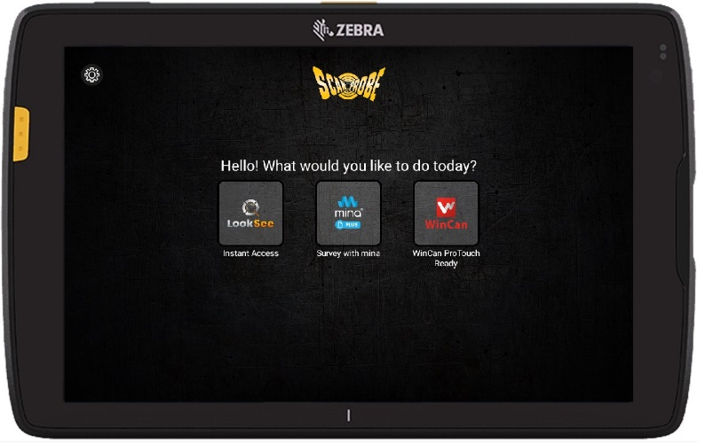
Figuur 1 Startscherm van de Tablet

Om te beginnen selecteer je de mina + optie in het startscherm van de X-Range Tablet. Je wordt dan naar mina + geleid. Vanaf hier kun je een nieuw project maken, een bestaand project openen en voortzetten (of bewerken), of de mina-website openen voor meer informatie en ondersteuning.

Navigatiepijlen
In de hele mina + software zie je navigatiepijlen ("<" en ">") bovenaan het scherm. Met deze pijlen kun je teruggaan naar het vorige scherm of doorgaan naar het volgende.
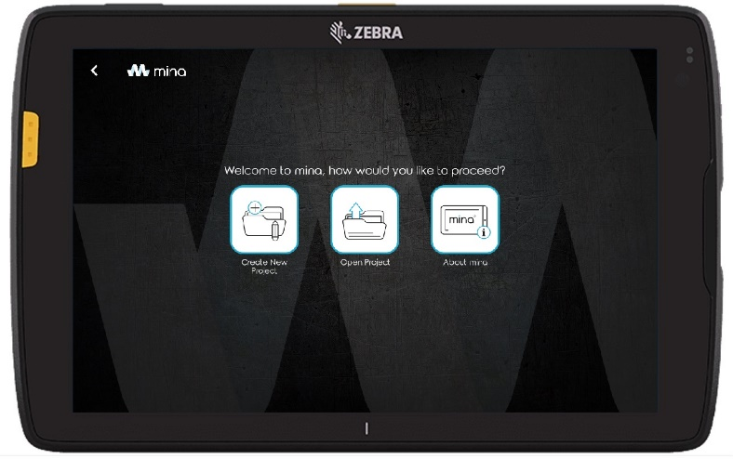
Afbeelding 2 mina + startscherm

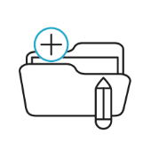 | Nieuw Project - | Selecteer deze optie om een nieuw pijpleidinginspectieproject te maken.
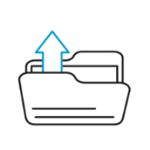 | Project openen/bewerken - | Selecteer om een bestaand project te openen, te delen en te bewerken.
 | mina + info - | Link naar de mina-website met al het laatste nieuws en update-informatie, korte video's met tips en trucs, evenals gebruikershandleidingen en "how to" -informatie.

Nieuw Project
Selecteer het pictogram Nieuw project om een nieuw project te maken.
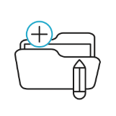
Nieuw Project
Vervolgens wordt je gevraagd om je project een naam te geven.
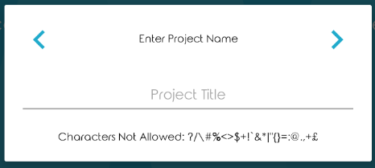

Opmerking: bepaalde speciale tekens zijn niet toegestaan, zoals aangegeven in het pop-upvenster.

Zodra je je project een naam hebt gegeven, word je doorverwezen naar het projectoverzichtsscherm. De projectnaam verschijnt boven de drie tabbladen.
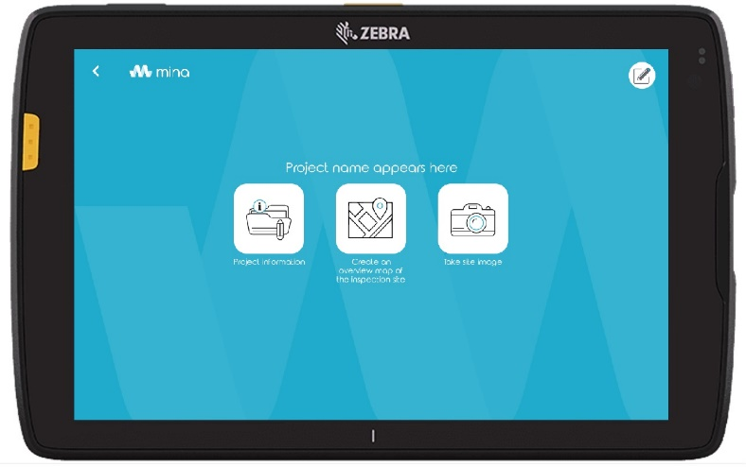

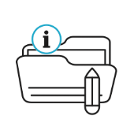 | Projectinformatie | Selecteer deze optie om alle informatie, video's en momentopnamen voor je project te maken
 | Een kaart maken | Hiermee kunnen gebruikers een overzichtskaart maken die wordt gebruikt in het pijpleidinginspectierapport
 | Afbeelding van de locatie maken | Maakt een afbeelding van de locatie die in het pdf-rapport wordt opgenomen en als omslagafbeelding wordt gebruikt.

Laten we deze drie opties eens nader bekijken.

Afbeelding van de locatie

Zodra je ter plekke bent, is het een goede gewoonte om een foto te maken van de voorgestelde locatie. Deze afbeelding wordt gebruikt als de omslagafbeelding op het pdf-rapport.
Selecteer gewoon het camerapictogram en je wordt verder geleid naar de camera van het apparaat.
Vanaf hier kun je de gewenste foto maken van de locatie welke dan automatisch in het rapport wordt geïmplementeerd.
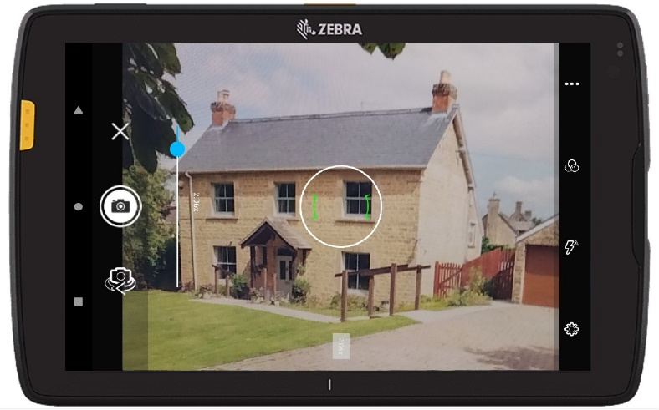
Opmerking: de tablet hoeft niet aan het X-range-product te worden bevestigd om deze functie uit te voeren.
Opmerking: de pdf-afbeelding wordt automatisch overschreven als de foto weer opnieuw wordt gemaakt.
Gebruik de camera-instellingen om in te zoomen, filters toe te voegen en de flitser te activeren zoals je gewoonlijk zou doen.

Projectinformatie
Op het tabblad Projectinformatie kun je alle details over het project invoeren, van het adres van de locatie tot aan de parkeerbeperkingen.
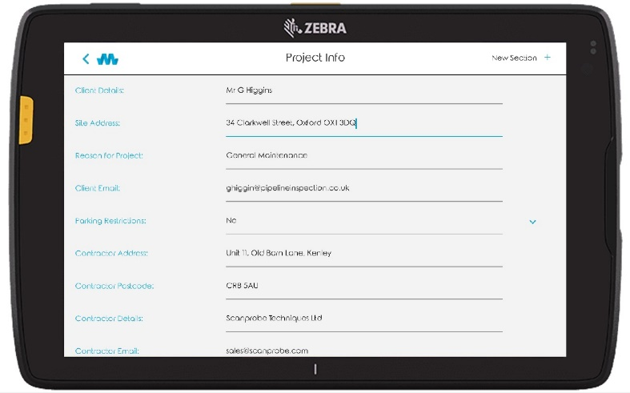
De hier verstrekte informatie wordt gebruikt in de kopteksten van het pdf-document van het rapport.
Opmerking: als je je bedrijfsgegevens hebt ingevoerd in het instellingenmenu van de tablet, worden deze velden al vooraf ingevuld met de informatie die je reeds hebt ingevoerd. Alle velden die je hier leeg laat, worden leeg weergegeven in het pdf-rapport.

Secties
Zodra je klaar bent, kun je het tabblad "+" selecteren dat is gemarkeerd als "Nieuwe sectie" rechtsboven op de project-infopagina.
V. Wat is een sectie?
A. Een sectie is de lengte van de pijpleiding. Je kunt veel secties binnen een project hebben. mina + zal ze automatisch nummeren om het eenvoudiger te maken het aan een klant uit te leggen.
Zodra het tabblad Nieuwe sectie wordt ingedrukt, word je doorverwezen naar de sectie-informatiepagina. Van daaruit kun je specifieke details geven over de lengte van de pijpleiding die je gaat onderzoeken.
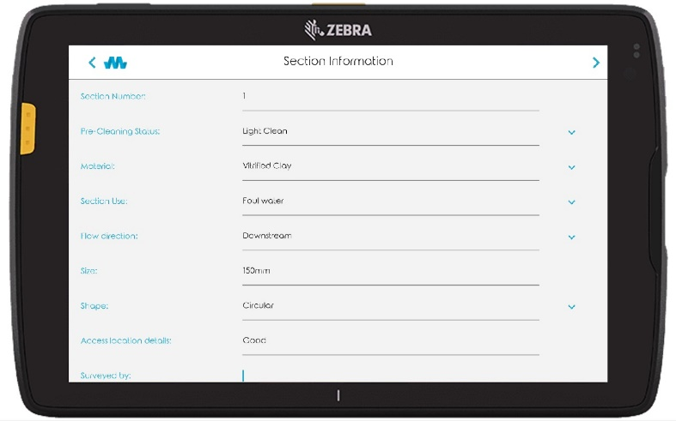
Er zijn geen verplichte velden voor dit scherm, maar hoe meer informatie je invoert, hoe completer het eindrapport zal zijn. Er zijn vervolgkeuzemenu's beschikbaar om het proces te versnellen. Net als voorheen worden alle informatievelden die leeg blijven leeg weergegeven in het door jou gegenereerde pdf-rapport.

Onderzoeken
Zodra de sectie-informatiepagina is voltooid, kun je van start gaan met het onderzoeken.

Druk op de rechterpijltoets ">" bovenaan de sectie-informatiepagina om de live videostream te openen. Net als de LookSee-optie zijn de camerabedieningselementen en meterstandinstellingen aan de rechterkant van het scherm te vinden, het observatie-tabblad bevindt zich aan de linkerkant.
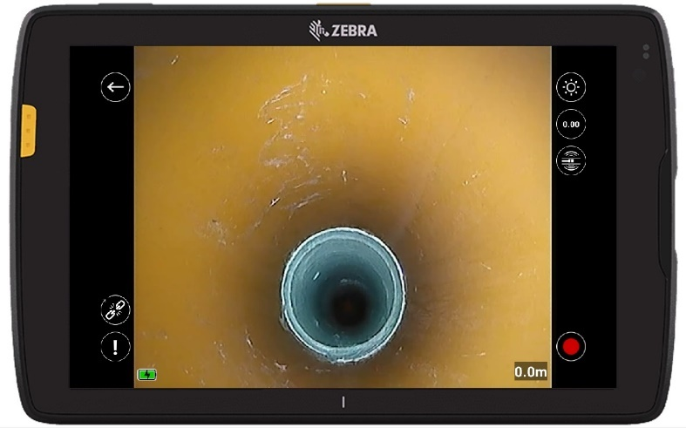
Maar we hebben nu een extra tabblad boven Observaties waar je “Continue Defecten" kunt toevoegen (raadpleeg het gedeelte “Continue Defecten” hieronder voor meer informatie).
Druk gewoon op opnemen om het onderzoek te starten.
Je zal worden gevraagd om de volgende informatie in te voeren:
- Startpunt (de startpositie van het onderzoek waarnaar wordt verwezen op een overzichtskaart)
- Waterniveau (het percentage water dat door een leiding stroomt)
- Omkeerdiepte (de afstand van de basis van de buis tot de bovenkant van de inspectiekamer)
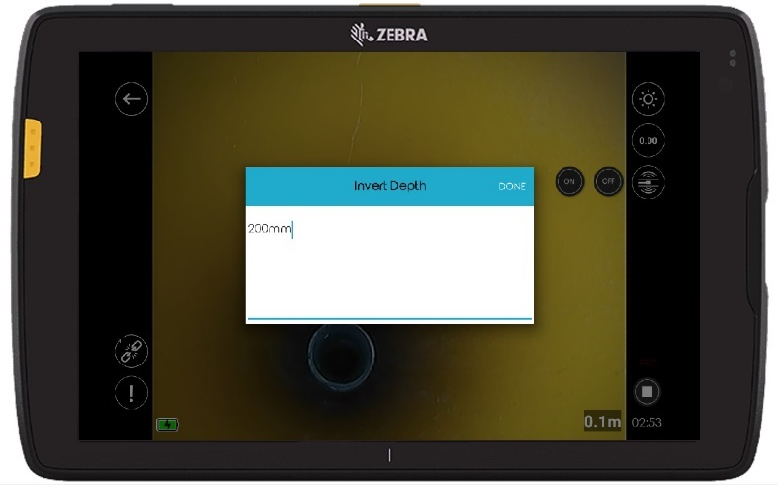
Opmerking: als je hier geen informatie invoert, worden deze secties in het pdf-rapport als leeg weergegeven.

Zodra deze dialoogvensters zijn gevuld, druk je op "GEREED" en begin je met het navigeren van de camera door de pijpleiding.

Observaties
V: Wat zijn observaties?
A: Observaties zijn defecten in een pijpleiding, bijv. scheuren, wortels, verval, enz.
Om een observatie toe te voegen, klik je tijdens het opnemen op het pictogram linksonder op het videoscherm.
Je wordt gevraagd naar de volgende observatieclassificaties en -typen:
Classificatie | Soort
Structureel | Grote verplaatste verbindingsstukken
Structureel | Medium verplaatst verbindinsgsstuk
Structureel | Barst
Structureel | Barst bij een verbindingsstuk
Structureel | Gat in leidingwerk
Structureel | Breuk
Service | Gehechte afzettingen
Service | Vastgehechte afzettingen
Service | Afzettingen vastgehecht bij verbindingsstuk
Service | Wortels
Service | Infiltratie
Constructie | Algemene opmerking
Constructie | Verminderde zichtbaarheid
Constructie | Naar binnen gedrongen afdichtring
Constructie | Verbindingen
Constructie | Defect verbindingsstuk
Selecteer de juiste classificatie en type om aan jouw vereisten voor pijplijnobservatie te voldoen of selecteer Constructie > Algemene opmerking, om een vrij beschikbare tekst in te typen.
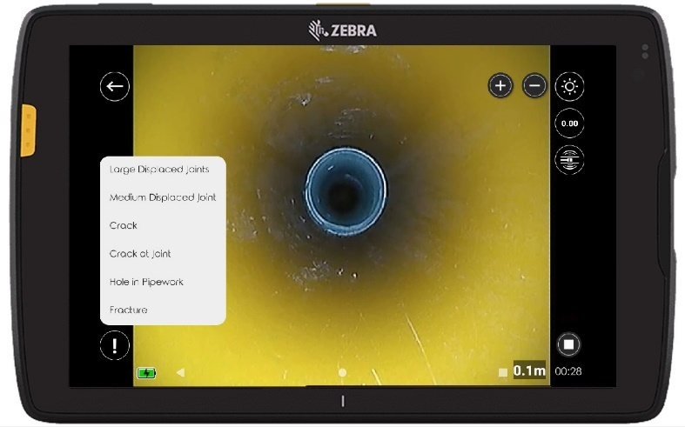

Klok
Zodra je jouw observatie hebt gekozen of wat tekst hebt ingetypt en op "Gereed" hebt gedrukt, verschijnt er een klok op het scherm waarmee je precies kunt bepalen waar het defect zich in de pijplijn bevindt.
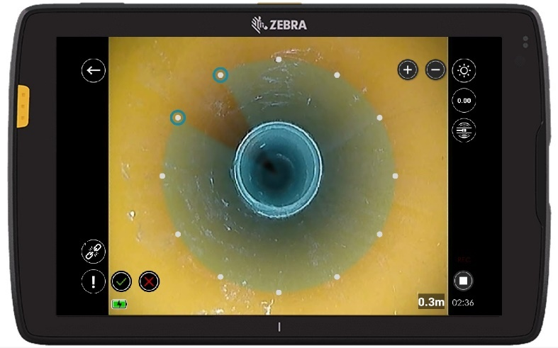
De klok zal de volgende functionaliteit uitvoeren:
Aanraakpunten | Functie
Wijzers van de klok | Sleep ze over het scherm om de relevante standaard van/naar weer te geven.
Selecteer dezelfde wijzer | Verwijs naar een bepaald punt, d.w.z. 11 uur.
Raak het midden van de klok aan | Verwijs naar de hele omtrek.
Rood kruis – linksonder | Voeg een observatie toe zonder klokreferentie
Groen vinkje – linksonder | Klokreferentie aanvaarden
Opmerking: Als je het rode kruis selecteert om de klok te annuleren, verschijnt de observatie nog steeds, maar worden er geen referentiepunten aan gekoppeld.

Continue defecten
V: Wat zijn continue defecten?

A: Continue defecten zijn fouten in een pijpleiding die over een bepaalde afstand door de leiding lopen, zoals een longitudinale scheur of een voeringsdefect.
Om een continu defect toe te voegen, klik je tijdens het opnemen op het tabblad linksonder in het videoscherm boven observaties.
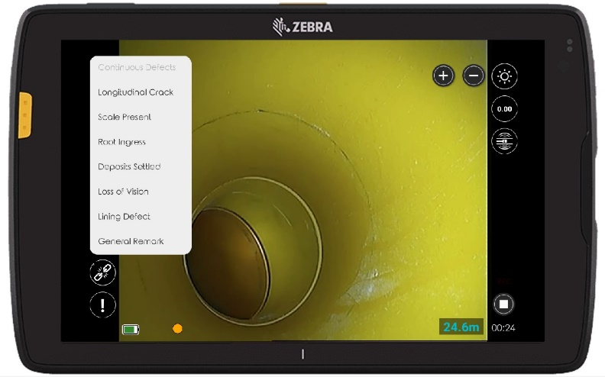
Je wordt gevraagd naar de volgende opties:
Continue defecten
Longitudinale scheur
Aanwezige schaal
Wortelingroei
Vastgehechte afzettingen
Verminderde zichtbaarheid
Defecte voering
Andere
Selecteer de juiste optie en geef vervolgens via de klok de locatie in de pijpleiding op.
Zodra deze informatie is verzameld, zie je een oranje stip verschijnen aan de onderkant van het videoscherm. Dit geeft aan dat er een continu defect actief is.
Er zijn maximaal 3 continue standaardinstellingen die tegelijkertijd kunnen worden uitgevoerd en ze verschijnen als een gekleurde stip aan de basis van de videostream. Ze hebben een kleurcode Oranje - Groen - Blauw om gebruikers in staat te stellen onderscheid te maken tussen actieve defecten en te markeren welke moeten worden beëindigd.
Om een continu defect te beëindigen, druk je gewoon op de juiste kleur stip en volg je de aangeleverde stappen.

Het onderzoek beëindigen
Zodra je het leidinggedeelte hebt voltooid en het onderzoek wilt beëindigen, druk je op stop.
Je wordt nogmaals gevraagd om aanvullende informatie in te voeren:
- Eindpunt (de eindpositie van het onderzoek waarnaar wordt verwezen op een overzichtskaart)
- Waterniveau (het percentage water dat door een leiding stroomt)
- Omkeerdiepte (de afstand van de basis van de buis tot de bovenkant van de inspectiekamer)
Op dit punt kun je het project verlaten of een andere sectie toevoegen door op het + pictogram op de projectinformatiepagina te drukken.
Wanneer je extra secties toevoegt, wordt het sectienummer automatisch gegenereerd, dit is om duidelijkheid te bieden in het rapport en om dubbele weergave van nummers te voorkomen.
 | In kaart brengen
Nadat de locatie-afbeelding en sectie-opnames zijn voltooid, kun je het rapport nu voltooien door de locatie van de inspectiekamers, geulen, doorweekte plaatsen en alle andere aspecten die door de klant als zorgelijk zijn gemarkeerd, op een kaart met arial-weergave aan te wijzen. Dit geeft de klant inzicht in waar de start- en eindpunten van het onderzoek op de locatie mee overeenkomen.
Om dit te bereiken, activeer je eenvoudig de kaartfunctie van Mina +. Hiermee open je Google Maps.
Hier heb je twee opties:
 | Zoek naar je locatie met een postcode of adres en leg de afbeelding vast. Je kunt de zoekafbeelding indien nodig wijzigen van kaart naar satellietmodus.
 | Importeer een afbeelding of maak een foto met de camera van je apparaat en voeg de overlay eraan toe. Dit is vooral handig als je een locatie onderzoekt waar al een eerdere kaart is gemaakt.
Deze functie biedt een professionele kaart met luchtfoto's die automatisch wordt geïmporteerd in de pdf-rapporten of eenvoudig wordt opgeslagen in de fotogalerij van het apparaat en dienovereenkomstig wordt gedeeld.

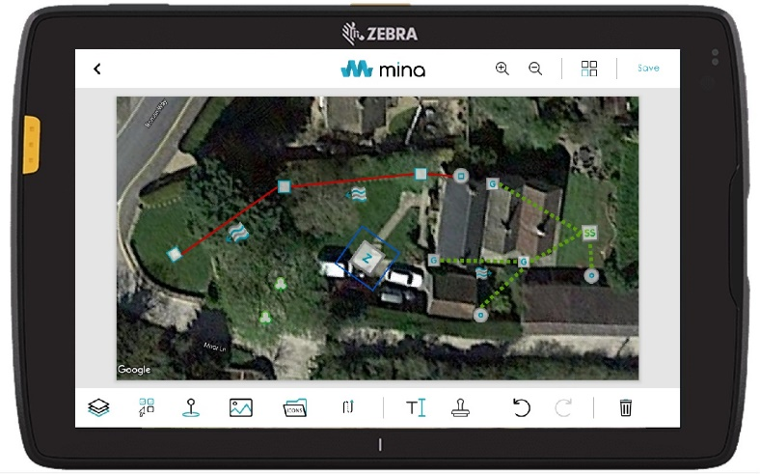
Zodra je een afbeelding hebt gemaakt waarmee je tevreden bent, druk je op de map met pictogrammen en sleep je de pictogrammen over de kaart, zet je ze neer, knijp je ze vast, zoom je ze in en roteer je ze om ze te plaatsen waar ze zich in het echt bevinden.
Je kunt lijnen selecteren en de pictogrammen samenvoegen door op één pictogram te dubbelklikken en op het pictogram te klikken waaraan je het wilt koppelen.
Je kunt lagen tekst toevoegen en lettertype en kleuren aanpassen aan jouw wensen. Druk vervolgens op Opslaan en de kaart wordt automatisch in het pdf-rapport geplaatst.
Wanneer je op Opslaan drukt, kan het enkele seconden duren voordat de kaart wordt gegenereerd.
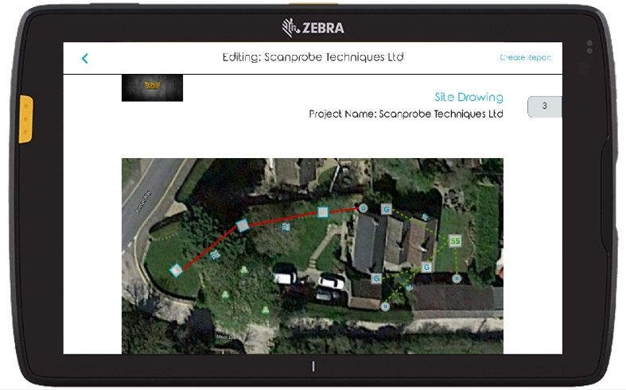

Pictogrammen op de Werkbalk

pictogrammen | Beschrijving | Functie
 | Lagen | Met deze functie kunnen gebruikers meerdere informatielagen op dezelfde kaart implementeren.
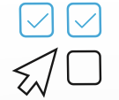 | Meerkeuze selectie | Dit stelt gebruikers in staat om meer dan één pictogram op de kaart te selecteren en tegelijkertijd te verplaatsen/verkleinen.
 | Kaart openen | Dit opent google maps, waardoor gebruikers een plattegrond kunnen maken in satelliet- of normale kaartmodus.
 | Afbeelding Importeren | Geeft gebruikers toegang tot de fotogalerij of camera van hun apparaat om een afbeelding als locatieplan te gebruiken.
 | Kaartpictogrammen | Opent een lijst met pictogrammen die kunnen worden gebruikt bij het invullen van de kaart. Zie Kaartpictogrammen voor hun definities.
 | Lijnopties | Biedt de gebruiker verschillende lijntypes en kleuren om de kaartpictogrammen samen te voegen.
 | Tekst | Geeft gebruikers de mogelijkheid om tekst over de kaart in te voeren, de tekstkleur, het lettertype, de positie en de grootte te wijzigen.
 | Ongedaan maken | Hiermee wordt de kaart teruggezet naar de vorige status voordat er een toevoeging werd ingebracht.
 | Opnieuw doen | Annuleert een ongedaanmakingsactie en zet de ongedaan gemaakte toevoeging terug op de kaart.
 | Kopiëren en stempelen | Hiermee kunnen gebruikers pictogrammen kopiëren en stempelen zonder dat ze het formaat hoeven te wijzigen en te roteren.
 | Prullenbak | Deze prullenbak wordt gebruikt om ongewenste pictogrammen, verbindingslijnen en tekst te wissen.
 | Delen | Geeft de gebruiker alle deelopties waarnaar de kaart kan worden opgeslagen/verzonden.
 | Raster | Plaatst een raster over de kaart dat kan worden gebruikt om bepaalde punten uit te lijnen. Als je er opnieuw op drukt, wordt het raster verwijderd.

Kaartpictogrammen
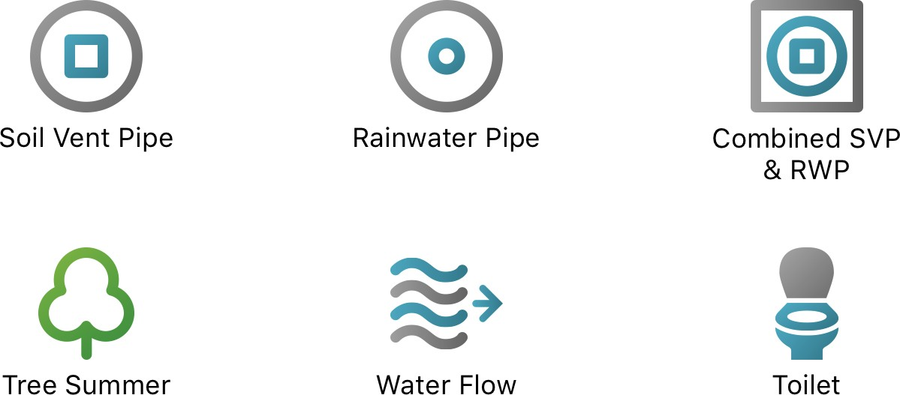 | 
 | 
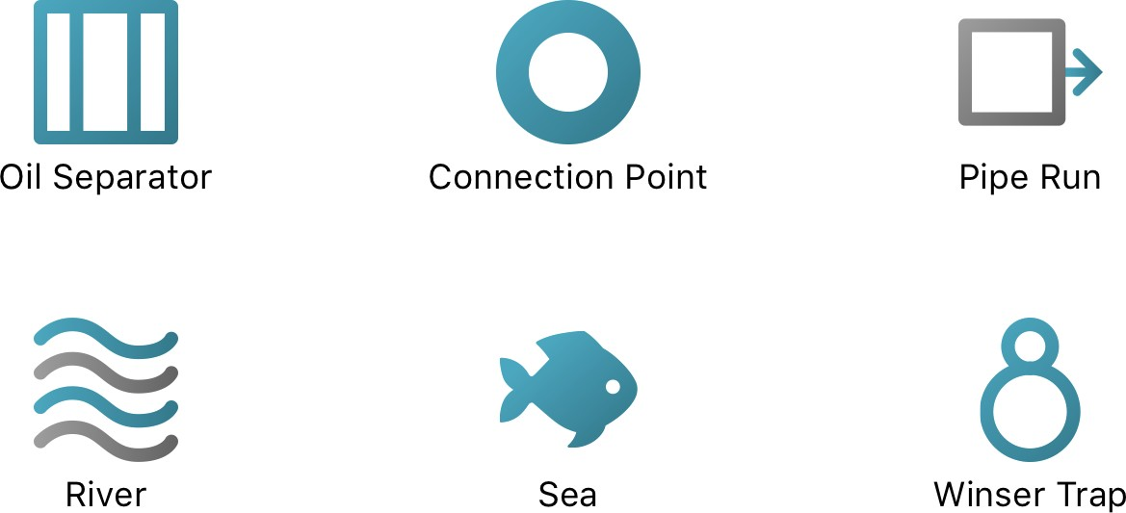 | 
 | 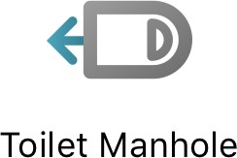
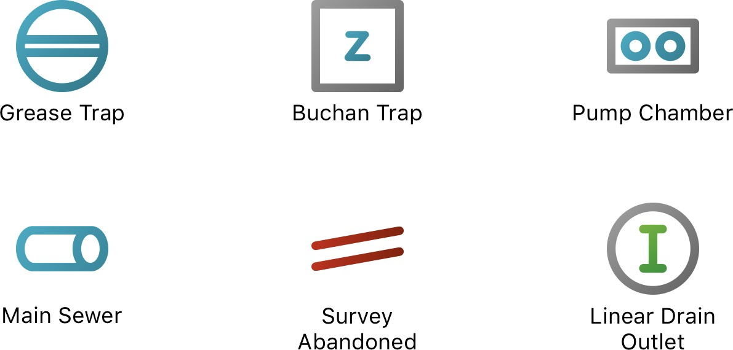 | 
 | 


Project openen/bewerken

Zodra een project is gemaakt, kun je het op elk gewenst moment openen en bewerken. Laten we deze functie eens nader bekijken.

Project openen/bewerken
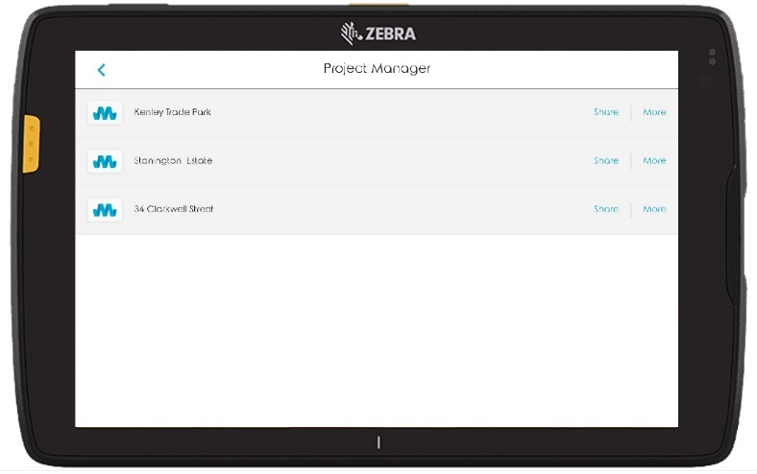
Selecteer het pictogram "project openen/bewerken" en zoek naar het project dat je wilt bekijken. Klik op de projectnaam om deze te selecteren.
Selecteer het notitieblokpictogram in de rechterbovenhoek van het scherm om toegang te krijgen tot de pdf-rapporteditor.

Vanuit het pdf-rapport kun je secties, observaties, de locatie-afbeelding, de locatiekaart bewerken, opmerkingen van technici toevoegen en meer. Selecteer gewoon het gebied op de pdf dat je wilt bewerken en volg de instructies op het scherm.
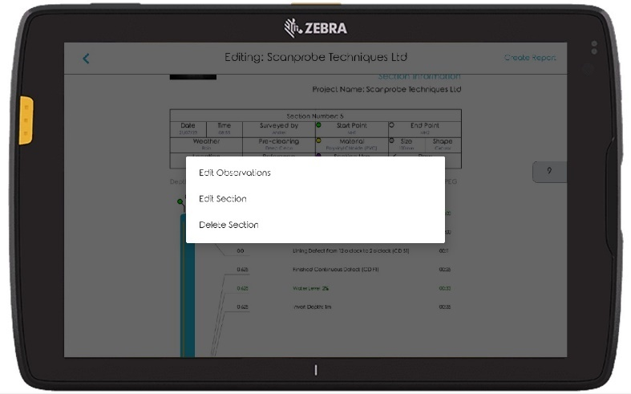
Als je de afbeelding of kaart van de locatie wilt wijzigen, kun je de bovenstaande instructies volgen of eenvoudigweg de pictogrammen van de afbeelding/kaart van de locatie op de projectpagina selecteren en het vanaf dat punt doen.
Elke keer dat je een locatie-afbeelding opnieuw maakt of een nieuwe kaart maakt, wordt de oude versie weggegooid en vervangen door de nieuwste.

Een project delen

 | Voordat je rapportdocumenten deelt, moet je ervoor zorgen dat je verbonden bent met wifi of een mobiele simkaart en een mobiel signaal ter beschikking hebt.  Zorg ervoor dat je de gewenste applicatie voor delen (Outlook, Dropbox of WhatsApp) hebt geconfigureerd voordat je het probeert te delen. Raadpleeg de gebruikershandleiding van de X-Range Tablet of ga naar www.scanprobe.com voor meer informatie.
V: wat moet ik doen als ik geen mobiel signaal of wifi-verbinding heb, of als ik Outlook, Dropbox of WhatsApp niet wil gebruiken?
A: Je kunt je bestanden nog steeds ophalen via de USB aan de zijkant van de tablet. Je kunt vervolgens het rapport op de USB-stick aan jouw klant verstrekken of de bestanden naar je computer overbrengen via de bestandsbeheerder.

 | - Het pictogram Delen in de Mina + applicatie

Mogelijk heb je meerdere opties opgemerkt wanneer je Project openen/bewerken selecteert. Deze opties geven je de mogelijkheid om te delen en tevens een optie voor meer.

De optie "Delen" doet precies wat er staat, alleen als je op dit moment deelt, deel je het hele rapport. Dit omvat alle video's, afbeeldingen en pdf-rapporten in één bestand dat in het rapport wordt gevonden.
Je zult merken dat je op dit moment alleen kunt delen via twee opties, de optie 'bestanden' (in het geheugen van de tablet) of 'Dropbox'. Dit komt omdat de grootte van het bestand dat je probeert te delen te groot is om via e-mail of WhatsApp te worden verzonden.
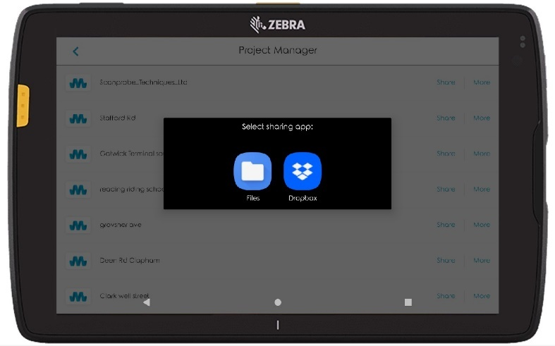
Als je je rapport deelt met "bestanden", kan het rapport worden gekopieerd en overgebracht naar een USB-stick van de bestandsbeheerder, die zich op de startpagina van de X-Range bevindt.
Je kunt ook "Meer" selecteren, dit opent een submenu waarmee je de naam van het rapport kunt wijzigen of de bestanden in het rapport kunt bekijken.
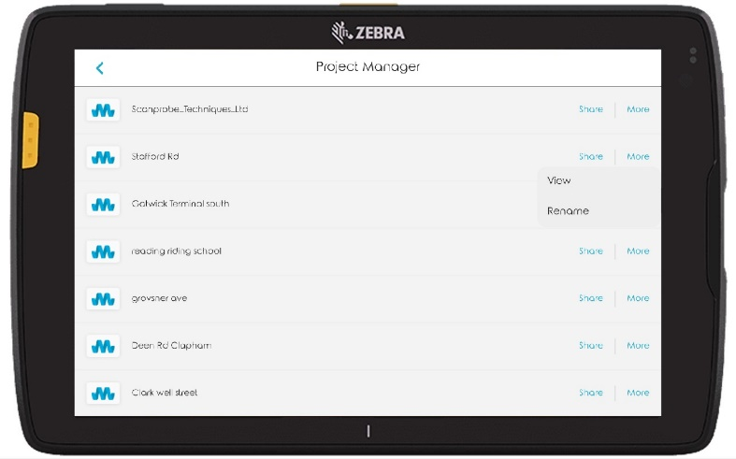
Deze optie is een goede manier om kleine bestanden te verzenden, zoals een paar afbeeldingen of de pdf, omdat je deze via WhatsApp of e-mail kunt verzenden.
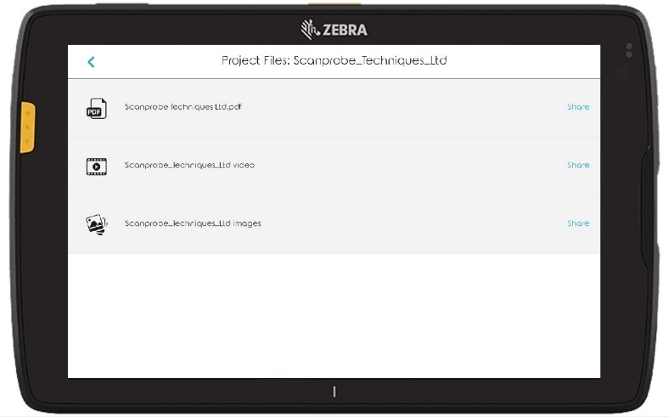
Druk in het menu Meer op "Delen" aan de linkerkant van het bestand dat je wilt overbrengen en volg de instructies op het scherm.
Als alternatief kun je de bestanden hier openen en (in het geval van afbeeldingen/video's) alleen die selecteren die je wilt delen.
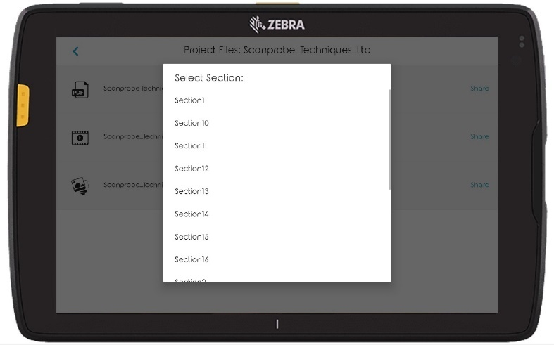
Om dit te doen, selecteer je het afbeeldingenbestand en kies je vervolgens het gedeelte waar de afbeeldingen die je wilt delen zich bevinden.
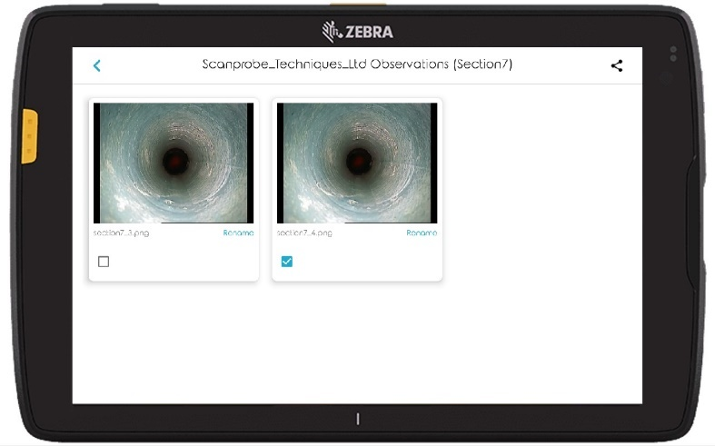
Vanaf hier kun je de vakken selecteren van de afbeeldingen die je wilt delen en vervolgens op het deelpictogram rechtsboven in het scherm klikken.
Er is ook een optie om de afbeeldingen in dit scherm te "hernoemen", zodat klanten gemakkelijk kunnen achterhalen waar de afbeeldingen betrekking op hebben.
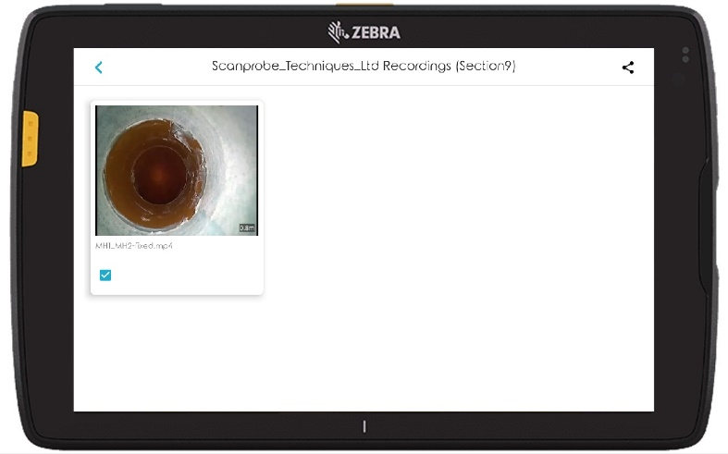
Dezelfde methode kan worden gebruikt om afzonderlijke sectievideo's te verzenden in plaats van ze allemaal te verzenden. Volg in plaats daarvan de vorige instructies voor het delen van afbeeldingen, maar selecteer deze keer video's.
Er is geen optie om de video's in dit scherm te "hernoemen".
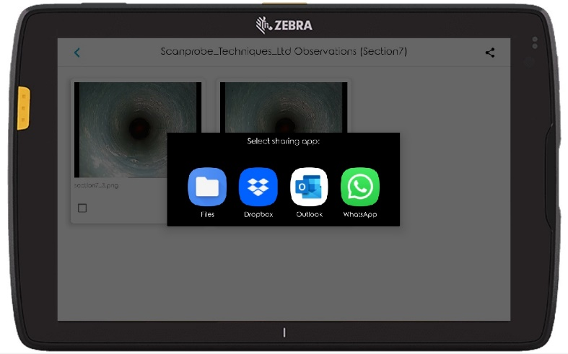
Nadat je het/de bestand (en) hebt gekozen die je wilt overbrengen en het deelpictogram (rechtsboven) hebt geselecteerd, berekent de software automatisch de grootte van de bestanden en geeft je de deelopties die geschikt zijn voor de bijbehorende bestandsgrootte. Het bovenstaande bestand is bijvoorbeeld klein genoeg voor de gebruiker om toegang te hebben tot alle deel-apps, maar in sommige gevallen is dit niet mogelijk.
Als het bestand te groot is voor zelfs Dropbox-gebruikers, moet de gebruiker de gegevens delen met de tabletbestandsbeheerder en de informatie daaruit extraheren, of als alternatief alleen de belangrijkste aandachtspunten selecteren om deze te delen.

XML-bestanden
Laten we beginnen met een vraag te stellen.
V. Wat is een XML-bestand?
A. Een XML is een bestandsformaat dat kan worden geïmporteerd in pijpleidinginspectiesoftware van ^{derden}. Het bestand is noodzakelijk, omdat het software van ^{derden} vertelt met welke parameters en in welk formaat het rapport is gegenereerd. Hierdoor kan de 3e partij herkennen wanneer, waar en welke fouten zich tijdens het onderzoek hebben voorgedaan en welke afbeeldingen bij welke foutcode horen. De 3e partij kan vervolgens eenvoudig de projectinformatie opnieuw genereren, zodat deze zijn eigen versie van het rapport kan produceren. WRC Mina + exporteert een XML-bestand dat kan worden geopend in het projectbestand dat zich in Projectmanager bevindt.
Zoals je je kunt voorstellen, kan dit bestand heel handig zijn als je al geld hebt uitgegeven aan dure pc-software en het wilt gebruiken.
Voordat het XML-bestand kan worden gemaakt, moet je ervoor zorgen dat Mina + weet dat je dit bestand ook daadwerkelijk wilt maken.

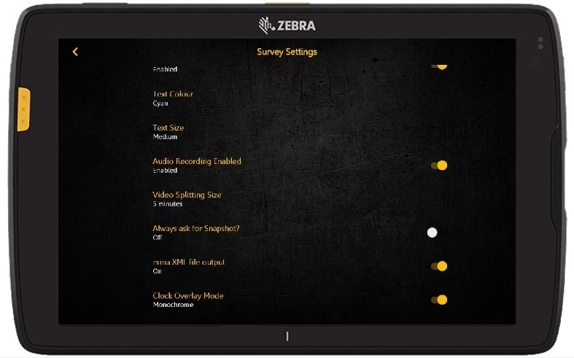
Selecteer het instellingen tandwiel op het hoofdstartscherm van de X-Range en navigeer naar Rapporteninstellingen > onderzoeks-instellingen. Zoek de knop voor de optie "mina XML-bestandsuitvoer" en zet deze in de stand "aan".
Zodra deze is ingeschakeld, hoef je verder niets te doen, mina + genereert het bestand automatisch wanneer je jouw rapport maakt, zo eenvoudig is het.
Om toegang te krijgen tot dit bestand:
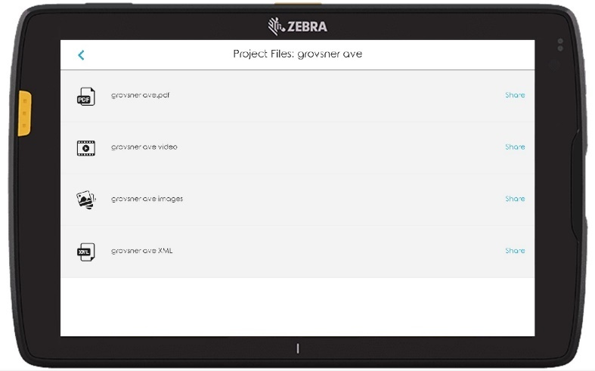
Selecteer Project openen / bewerken, zoek het project van waaruit je het XML-bestand wilt exporteren, selecteer "Meer" en je zult nu merken dat er een vierde optie in de rapportmap is die de XML bevat.
De XML kan hier worden gedeeld zoals de andere bestanden of als je het volledige rapport exporteert, bevat het project nu dit extra bestand.

mina + info

mina + info is een kortere weg naar de MINA-website; vanaf daar kun je al het laatste nieuws en informatie over Mina krijgen.
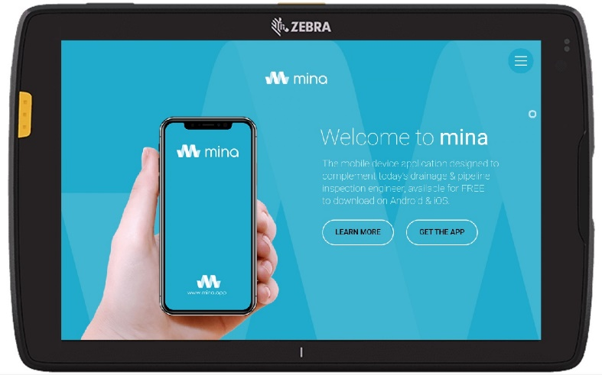
De website bevat ook informatie over de gratis MINA-applicatie die beschikbaar is voor compatibele Android- en iOS-apparaten en welke jouw X-Range-producten kunnen bedienen als je dat nodig hebt.
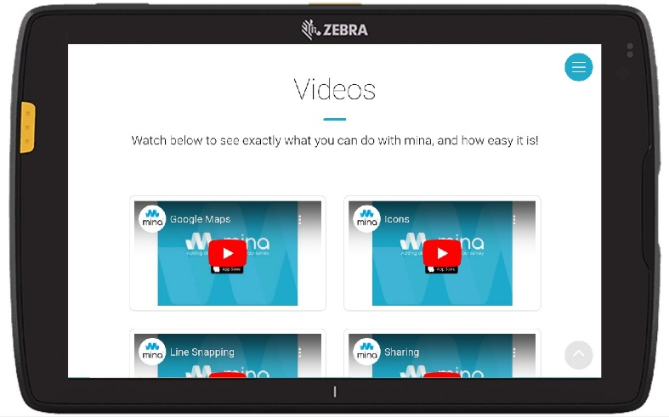
Er zijn instructievideo's en blogs over "how to's" en de nieuwste updates en producten om je te helpen up to date te blijven in een steeds meer evoluerende markt.

Notities
………………………………………………………………………………………………………………………………………………………………………………………………………………………………………………………………………………………………………………………………………………………………………………………………………………………………………………………………………………………………………………………………………………………………………………………………………………………………………………………………………………………………………………………………………………………………………………………………………………………………………………………………………………………………………………………………………………………………………………………………………………………………………………………………………………………………………………………………………………………………………………………………………………………………………………………………………………………………………………………………………………………………………………………………………………………………………………………………………………………………………………………………………………………………………………………………………………………………………………………………………………………………

Neem contact met ons op

 | Scanprobe Techniques Ltd  Unit 11,  Kenley Trade Park  Old Barn Lane  Kenley, Surrey  CR8 5AU
 | hello@mina.app
 | minasurvey





